2021年6月17日
ヴァルアップテクノロジ株式会社
++++++++++++++++++++++++++++++++++++++++++++++++++++++++++++++++++++++
AR(拡張現実)、MR(複合現実)アプリがiPhoneに登場！

－ 実空間でモーション再生を楽しもう！ －
++++++++++++++++++++++++++++++++++++++++++++++++++++++++++++++++++++++

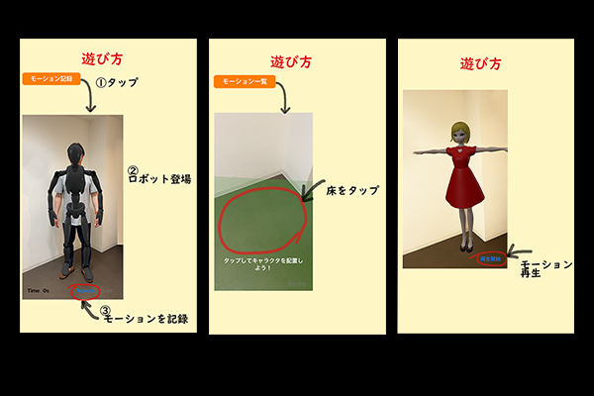
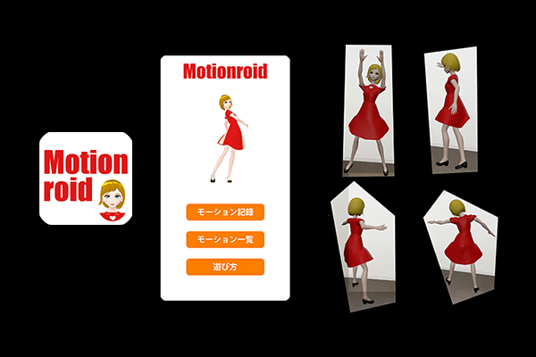

ヴァルアップテクノロジ株式会社(所在地：東京都千代田区、代表取締役：穴井勇人、以下ヴァルアップ)は、iPhoneアプリ『Motionroid』をAppStoreより6月17日配信開始いたしました。

AR , Mixed Realityで遊ぶアプリが登場！
ダンスしてモーションを記録すると、自分の代わりにバーチャルキャラクターが実空間で踊ってくれる！
動画を保存できるので、家族やお友達にシェアして楽しもう！
AppStore：https://apps.apple.com/jp/app/motionroid/id1572406749 （無料）

【会社概要】
名 称： ヴァルアップテクノロジ株式会社
住 所： 〒102-0074 東京都千代田区九段南4-7-20アソルティ市ヶ谷ビル6階
URL ： http://www.valup.co.jp
代表者： 穴井 勇人
事業内容：WEBシステムの開発、iPhone/Android/VRアプリの開発

【本件に関するお問い合わせ】
ヴァルアップテクノロジ株式会社
根岸淳一
E-MAIL：info@valup.co.jp
TEL：03-3262-0303

